Nézz körbe nálunk: [**NIK**](https://nik.gov.hu/)

**Magas elvárások, izgalmas kihívások, jó kilátások!**

A Nemzeti Információs Központ felsőfokú végzettséggel rendelkező

**ELEMZŐ**

munkatársat keres teljes munkaidőben.

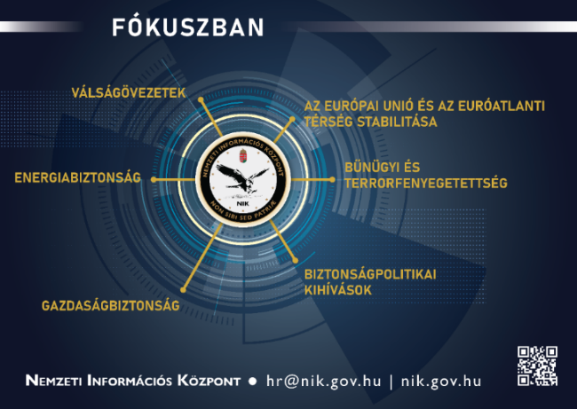**Jelentkezz hozzánk, ha**

* vág az eszed, összefüggésekben gondolkodsz, össze tudod illeszteni a puzzle-okat;
* szereted a pörgést;
* felsőfokon beszélsz idegen nyelve(ke)t;
* igényed van a folyamatos tanulásra, fejlődésre (hidd el, tudunk újat mutatni);



* szereted az inspiráló közeget (okosak a kollégák, sőt, még a főnökök is);
* prioritás, hogy értékteremtő munkát végezz;
* bírod a monitor előtti munkavégzést (nincs terepmunka, nem kell helikopterből kiugrani);
* számít a kényelmes munkakörnyezet;
* csapatjátékos vagy.

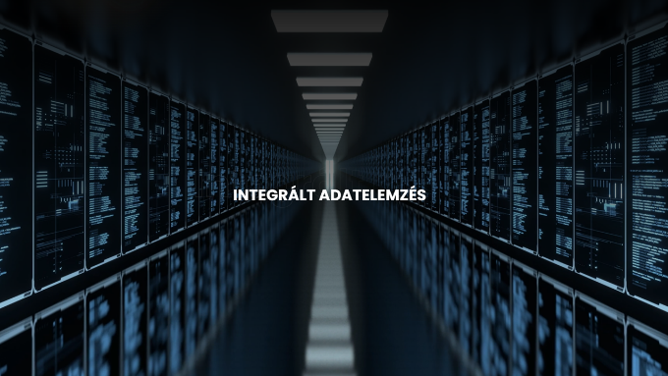

**Feladatod:**

a rendelkezésre álló, a nyílt forrásból elérhető, valamint az együttműködő szervek által biztosított információk alapján politikai, gazdasági témájú elemzések készítése a megrendelő által igényelt témakörökben.

**Elvárásaink:**

* logikus, analízísre és szintézisre képes gondolkodás, lényeglátás;
* nyitottság, széleslátókörű gondolkodás;
* következtetésre való képesség, problémamegoldó készség;
* széleskörű tájékozottságra való folyamatos igény;
* MsOffice programok készségszintű használata;
* felsőfokú, szakterülethez relevánsan köthető végzettség/levelező tagozaton szakmai gyakorlat teljesítése (határozott időre kötött együttműködési szerződéssel);
* legalább egy idegen nyelv aktív felsőfokú ismerete (nyelvvizsgával igazolt);
* megbízhatóság, bizalmas adatkezelés;
* büntetlen előélet;
* magyar állampolgárság, állandó belföldi lakóhely.

A feladatkör ellátásához szükséges nemzetbiztonsági ellenőrzés elvégzéséhez való hozzájárulás és az ellenőrzés kockázatmentes szakvéleménnyel záruló elvégzése.

Alkalmazási forma: hivatásos állományban (2024. LXX. trv. - Pnbjt.)

Munkarend: hivatali (hétköznapokon: 7:30 - 16:00-ig, pénteken: 7:30 - 13:30-ig)

Illetmény: pályakezdők esetén bruttó 1.000.000,- ft. + béren kívüli juttatások

### Jelentkezéshez szükséges:

* személyes adatokat tartalmazó részletes szakmai önéletrajz (időrendben tartalmazza a korábbi beosztásokat, szakterületeket, a munkaköri kötelezettségek főbb tartalmi elemeit, továbbá a meglévő iskolai végzettségeket és egyéb képzettségeket, ismereteket, szakmai tapasztalatokat) és motivációs levél;
* az állami, szakmai iskolai végzettséget, nyelvtudást igazoló bizonyítványok másolata;
* nyilatkozat arra vonatkozóan, hogy a pályázati anyagot az elbírálásban résztvevők megismerhetik.

Ha felkeltettük az érdeklődésedet, várjuk jelentkezésedet a [hr@nik.gov.hu](mailto:hr@nik.gov.hu) e-mail címen.

Ha pedig te keltetted fel az érdeklődésünket, akkor büszke lehetsz magadra! Hidd el, keresni fogunk!